Плюшевый кролик

«Традиции и современность»

Поворозная Ольга Владимировна

8 класс МБОУ СОШ № 45

Рук. Петрова

Марина Владимировна

Учитель технологи

МБОУ СОШ № 45

г. Сургут

2020 год

Оглавление:

1. Введение. Стр. 3
2. Новые техники вязания. Стр. 4
   1. Вязание руками. Стр. 4
   2. Вязание пальцами. Стр. 4
   3. Вязание пряжей с петлями. Стр. 5
3. Как вязать руками из пряжи Пуффи? Стр. 5

3.1 Условные обозначения. Стр. 5

3.2. Как читать схемы? Стр. 5

4. Изготовление кролика. Стр. 8

5. Выводы. Стр. 10

6. Литература. Стр. 11

7. Приложения. Стр. 12

1.**Введение**

*Вязание – прекрасный способ самовыражения, который снимает стресс, улучшает психофизическое и эмоциональное самочувствие.*

Все любят мягкие игрушки. Это радость, игра, отличный подарок, мягкость и доброта. Обычно современные люди мягкие игрушки просто идут и покупают, ведь так проще, ассортимент огромен. Но ведь если придумать и изготовить игрушку самому, то ты получишь ценный опыт и мягкого друга, с которым будет связана не просто денежная операция, а эмоции и воспоминания. Создание мягкой игрушки приносит массу удовольствий, ты вкладываешь в неё свои чувства, любовь, стараешься сделать все аккуратно и красиво. Кроме того меня заинтересовала новая техника вязания руками и я решила изготовить игрушку при помощи этой техники.

Цель моей работы: изготовить мягкую игрушку «Кролик » в технике вязания петлями

Задачи:

1. Узнать о различных техниках вязания руками

2. Изучить технику вязания пряжей Ализе Пуффи .

3. Разработать последовательность изготовления игрушки «Кролик»

4.Изготовить изделие.

2. **Новые техники вязания**

2.**1 Вязание руками**

Кроме традиционных способов вязания на спицах и крючком существует ещё вязание на руках. Вязание на руках стало в последнее время одним из наиболее популярных и предпочитаемых увлечений. Руки сами заменяют спицы, большими петлями можно связать разнообразные вязаные изделия: красивые шарфы, коврики, пледы. Толстые нити для такого вязания получаются, если соединить несколько тонких нитей. Вязаные изделия, связанные на руках, выглядят очень привлекательно. Вязание, любое увлекает, а это особенно, когда оно необычное! ( Приложение 1)

2.2 **Вязание пальцами**

Доподлинно неизвестно, где и когда именно появилось вязание на пальцах. Скорее всего, эта техника родилась почти одновременно с традиционными, такими как  вязание на спицах и крючком. Иногда родиной вязания на пальцах называют Латинскую Америку, есть сведения и о том, что в Азии этот вид ремесла развит довольно давно, и иногда первенство приписывается странам Восточной Азии. В 21 веке вязание на пальцах переживает настоящее «второе рождение»  и завоевывает все большее количество поклонников. (Приложение 2)

У нас пять пальцев. При вязании на пальцах можно задействовать все пять пальцев (тогда получается полотно шириною в 5 петель), можно – 4, 3, 2. Число петель в ряду вязания соответствует количеству задействованных пальцев. Принцип вязания почти такой же, как при французском вязании, но в результате получается не жгут или веревка, а полоса трикотажа (пальцы выполняют роль «гвоздей» катушечного вязания). Величина петель и их свобода зависит от толщины пальцев и диаметра нитей.

( Приложение 3)

2.3 **Вязание пряжей с петлями**

Существуют специальные техники вязания из толстой пряжи, где вместо спиц используются руки или пальцы. Вещи при их использовании изготавливаются очень быстро, но нужно постоянно следить, чтобы петли получались одного размера. Если необходим перерыв в работе, открытые петли приходится на что-нибудь надевать (вязальная булавка, толстые спицы).

Плюшевая пряжа пуффи от турецкого производителя Ализе (Puffy Alize) стала невероятно популярной около года назад. (Приложение 4)

И с тех пор ее популярность только растет. А все потому, вязать пряжей пуффи может любой желающий. Даже если вы никогда не держали спицы в руках, у вас все равно получится связать изделие, так как этой пряжи уже есть готовые петли. Они все ровные и одинакового размера и соответственно одинаковые по толщине нити. И для вязания вам потребуется только продевать эти петли одна в другую. Вяжут из нее также коврики, сумки, детские и взрослые шапки и шарфы, снуды (хомуты), различные предметы декора интерьера и даже тапочки, халаты и кардиганы. (Приложение 5)

Техника вязания очень простая. Мастера, которым уже приелись привычные спицы и крючки могут открывать для себя что-то новое. Вся суть заключается в том, что вязание происходит из нитки с уже приготовленными петлями. Они все ровные и одинакового размера и соответственно одинаковые по толщине нити. Помогают при этом только руки и никакие другие инструменты.

1. **Как вязать руками из пряжи Пуффи?**

Для того чтобы понять принцип вязания пряжей, со специальными петельками необходимо просто представить перед глазами небольшой квадратик лицевой глади. Поэтому для первого ряда необходимо будет по веревочке посчитать число петель, раскладываем пряжу нужной нам длины так, чтобы все петли смотрели в одну сторону. ( Приложение 6). Напротив раскладываем второй ряд пряжи так, чтобы петли смотрели навстречу друг другу. Начинаем вязать: петлю из верхнего ряда продеваем в петлю из нижнего ряда и вытягиваем. Следите, чтобы петли нижнего ряда не перекручивались, иначе получится другой рисунок. Так все петли верхнего ряда нужно продеть через петли нижнего ряда. Вот и вся технология. ( Приложение 7). Закрыть петли тоже легко, как при вязании спицами. 1-ю петлю продеваем во вторую, вторую в третью и т.д. В конце останется одна петля, ее нужно закрыть. Чтобы края готового изделия выглядели аккуратно и законченно, советуют дополнительно обвязывать крючком. ( Приложение 8)

3.1 **Условные обозначения**

 Лицевая петля. Продеваем петлю рабочей нити с изнанки к себе.

 Изнаночная петля. Продеваем петлю рабочей нити с лицевой стороны от себя.

 Переплетение — правая сверху. Скрещиваем петли на полотне так, чтобы правая была сверху и провязываем лицевыми.

 Переплетение — левая сверху. Скрещиваем петли на полотне так, чтобы левая была сверху и провязываем лицевыми

3.2.**Как читать схемы**

Схемы читаются снизу вверх. Ряды по очереди читаем то справа налево, то слева направо. Самый нижний ряд — это «наборная цепочка». То есть, берем рабочую нить и отсчитываем необходимое количество петель — это и есть наш нижний ряд в подготовительном, даже можно сказать, сыром виде. Для всех своих узоров есть кромочные петли, которые всегда провязываются лицевыми. Это для того, чтобы по краю изделия получилась красивая косичка. Дальше берем рабочую нить и начинаем провязывать эти петли так, как в выбранной нами схеме. Рассмотрим на примере вязание трех рядов.

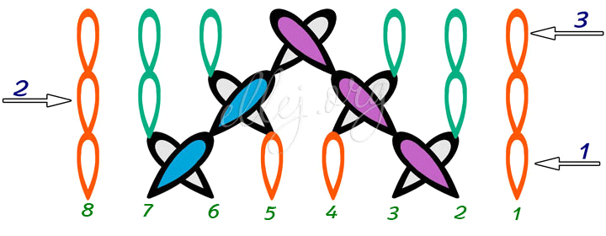

Раскладываем пряжу нужной нам длины так, чтобы все петли смотрели в одну сторону. Напротив раскладываем второй ряд пряжи так, чтобы петли смотрели навстречу друг другу. Начинаем вязать: петлю из верхнего ряда продеваем в петлю из нижнего ряда и вытягиваем. Следите, чтобы петли нижнего ряда не перекручивались, иначе получится другой рисунок. Так все петли верхнего ряда нужно продеть через петли нижнего ряда. Не надо поворачивать вязание все с одной стороны. ( Приложение 9)

Узор № 1 Узор из лицевых петель

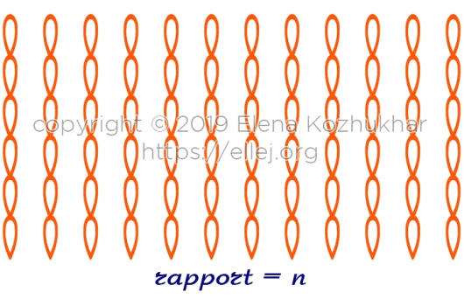

Узор №2

А вот узорчик по сложнее, но тоже один из самых простых. (Приложение 10)

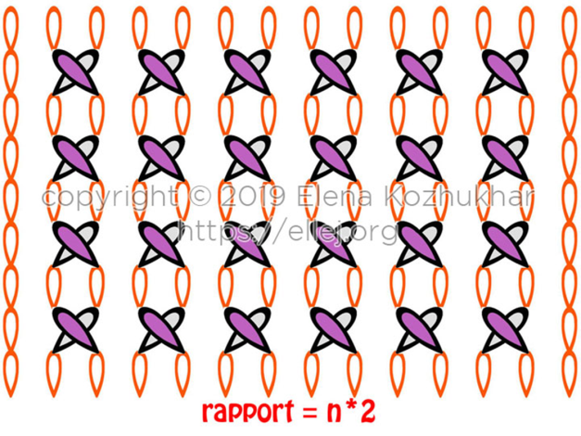

Узор №3

И еще один узорчик из более сложных. ( Приложение 11)

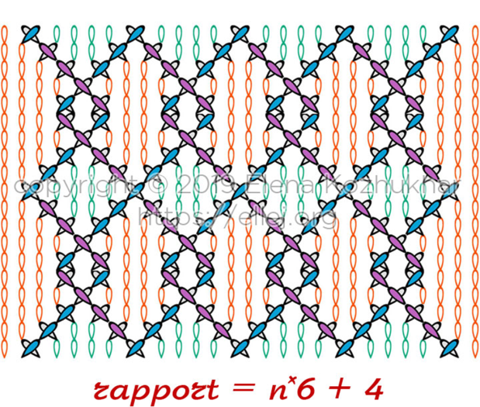

**\**

1. **Изготовление кролика**

Изделие вяжется лицевыми петлями с прибавками и убавками. (Приложение 12)

Ряды вяжутся вкруговую, по очереди. Сначала идет ряд, где мы продеваем петли, в следующем ряду их закрываем. И так вяжем всё изделие. Я начала вязание с задних лап.Лапы задние 2 шт.

1 ряд 3 петли в кольцо

2 ряд Закрыть 1 ряд

3 ряд 2 прибавки в каждую петлю за переднюю стенку ( 6 петель )

4 ряд Закрыть 3 ряд

5 ряд 2 прибавки в каждую петлю за переднюю стенку ( 12 петель )

После каждого ряда с прибавками или с убавками ( или в ряде без изменений ) мы ряд закрываем

6 ряд 2 прибавки через петлю за переднюю стенку ( 18 петель)

7 ряд и 8 ряд без изменений ( провязали ряд, закрыли и т.д )

9 ряд Сделать 4 убавки, оставшийся ряд по одной петле в петлю ( 14 петель )

10 ряд Вяжем без изменений ( 14 петель )

11 ряд Сделать 3 убавки, оставшиеся петли провязывать без изменений ( 11 петель )

12 ряд Сделать 2 убавки, остальное без изменений ( 9 петель )

13 ряд 1 убавка ( 8 петель )

Набиваем лапу

14 - 20 ряд ( 7 рядов ) вяжем без изменений ( в ряду 8 петель)

Закрываем вязание

Затем связала передние. Лапы передние2 шт.

1 ряд 3 петли в кольцо

2 ряд 2 прибавки в каждую петлю ( 6 петель )

3 ряд 2 прибавки через петлю ( 9 петель )

4 ряд - 6 ряд ( 3 ряда ) без изменений ( 9 петель )

7 ряд Делаем убавку через петлю ( 6 петель )

8 ряд - 14 ряд ( 7-8 рядов ) без изменений ( 6 петель )

На 9-10 ряду набить лапу

Закрываем вязание

Далее вяжутся уши. Уши 2 шт.

Ряды не закрываем, вяжем перекрученными петлями

1 ряд 3 петли в кольцо

2 ряд Делаем 2 прибавки в каждую перекрученную петлю ( 6 петель )

3 ряд без изменений ( 6 петель )

4 ряд 2 прибавки в каждую петлю ( 12 петель )

5 ряд - 14 ряд ( 10 рядов ) без изменений ( 12 петель )

15 ряд Делаем убавки в каждую петлю (две петли перекрутили, сложили вместе, провязали) ( 6 петель )

16 ряд Делаем убавки в каждую петлю (3 петли )

Закрываем вязание

Голова и туловище цельновязанные. Тело и голова

После каждого ряда мы его закрываем

1 ряд. 3 петли в кольцо

2 ряд. 2 прибавки в каждую петлю (6 петель)

3 ряд. 2 прибавки в каждую петлю (12 петель)

4 ряд. Делаем прибавку через петлю (18 петель)

5 ряд. Делаем прибавки следующим образом 1.1.2 ( 2 петли просто в 3-ю делаем прибавку ) (24 петли )

6 ряд. Без изменений (24 петли)

Ряд не закрываем. От первой петли с каждой стороны отсчитываем 5,6,7,8 петли. Ввязываем в них задние лапы. Закрываем ряд.

7 ряд. Делаем прибавки 1.1.1.2 ( 3 петли просто, в 4-ю делаем прибавку) ( 30 петель )

8 ряд. 11 ряд (4 ряда) без изменений (30 петель)

12 ряд. Делаем убавки, 3 петли просто в 4-ю делаем убавку (24 петли)

13 ряд . 14 ряд (2 ряда) без изменений (24 петли)

!5 ряд. Делаем убавки, 2 петли просто в 3-ю убавку (18 петель)

16 ряд. Без изменений, но ряд не закрываем

Ввязываем на уровне задних лап передние и закрываем ряд

17 ряд. Вяжем весь ряд убавками (9 петель)

Набить туловище

18 ряд. Делаем в каждую петлю прибавку (18 петель)

19 ряд. Вяжем прибавки 1.1.2 (24 петли)

20 ряд. Вяжем прибавки 1.1.1.2 (30 петель)

21 ряд. 23 ряд (3 ряда) без изменений (30 петель)

24 ряд. Делаем убавки, 3 петли просто 4-я убавка (24 петли)

25 ряд. Без изменений (24 петли )

26 ряд. Вяжем 2 петли просто в 3-ю убавку (18 петель), ряд не закрываем. Ввязываем уши уши, закрываем ряд.

27 ряд. Вяжем весь ряд убавками (9 петель)

Набиваем окончательно голову

28 ряд. Вяжем весь ряд убавками, закрываем вязание.

Прикрепляем глаза и нос. Делаем акссесуары.

Далее приклеиваем глаза и нос. Кролик готов.

( Приложение 13)

1. **Вывод**

Я научилась новой технике вязания руками. Эта техника мне понравилась. Новая пряжа и новая техника вязания открывают новые возможности!!! Изделия вяжутся достаточно быстро и получаются аккуратными, за счет одинаковых петель и пушистой поверхности. Изделие мое получилось таким , каким я себе его планировала. И теперь можно перейти к изготовлению более сложных работ в этой технике.

1. **Литература**
2. Энн Вейль: Вязание без спиц и крючка. Стильное руководство по вязанию на пальцах и на руках. Издательство: Эксмо, 2019 г.

Электронные ресурсы.

1. https://handsmake.ru/pryazha-s-petlyami-dlya-vyazaniya-rukami.html
2. <https://ellej.org/30-puffy-stitches/>
3. <https://www.klubokshop.ru/blog/chto-mozhno-svyazat-iz-pryazhi-puffi-alize>
4. https://www.youtube.com/watch?v=-VTJUqs1bY4
5. **Приложения**

Приложение 1

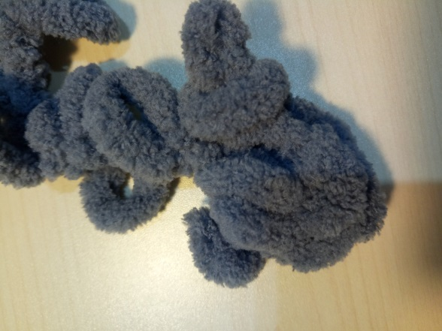

Приложение 2

